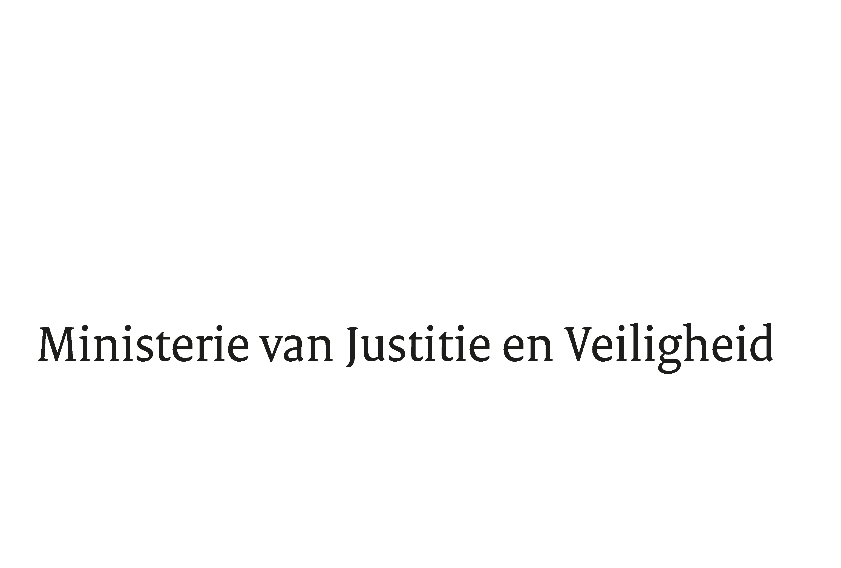

> Retouradres Postbus 20301 2500 EH Den Haag
Aan de Voorzitter van de Tweede Kamer
der Staten-Generaal
Postbus 20018
2500 EA DEN HAAG

Datum | 22 juni 2022
Onderwerp | Beantwoording vragen schriftelijk verslag met betrekking tot de tarieven voor tolken en vertalers
Directoraat-Generaal Rechtspleging en Rechtshandhaving
Directie Rechtsbestel

Turfmarkt 147
2511 DP Den Haag
Postbus 20301
2500 EH Den Haag
www.rijksoverheid.nl/jenv

Ons kenmerk
4051852

Uw kenmerk
29936-63

Bijlagen
1

Bij beantwoording de datum en ons kenmerk vermelden. Wilt u slechts één zaak in uw brief behandelen.

Bijgaand treft u de beantwoording aan van de vragen uit het schriftelijk verslag van de Vaste Commissie voor Justitie en Veiligheid over de stand van zaken bij de ontwikkeling van de tarieven van tolken en vertalers (29936-63), uitgebracht op 16 mei 2022.

Gezien de vele vragen die zijn gesteld over de monitoring van het nieuwe stelsel voor tolken en vertalers bied ik uw Kamer aan om hierover een technische briefing te verzorgen.

De Minister van Justitie en Veiligheid,

D. Yeşilgöz-Zegerius

